**PL Živá půda? členové týmu:** pozorovatel a lovec: fotograf a kreslíř:

Zapisovatel a mapovatel: hledač zdrojů:

**1. Myšlenková mapa: život v půdě**

Zakreslete do myšlenkové mapy pojmy a propojení (k šipce – co dělá: př. kořen – saje vodu s …….)

rostlina, kořen, voda, minerály, uhlík, houbová vlákna, bakterie, hlístice, žížaly, stonožky, mnohonožky, roztoči, mravenci (doplňte min. 2 další)

Zakroužkujte organismy, které se podílejí na rozkladu.

**2. Náš odhad:**

|  |  |  |  |  |  |  |
| --- | --- | --- | --- | --- | --- | --- |
|  | **les** | **trávník** | **záhon** | **pole** | **sad** | Doplňte a zdůvodněte |
| **Kde najdeme nejvíc půdních živočichů?** |  |  |  |  |  |  |
| **Kde obsahuje půda nejvíc uhlíku?** |  |  |  |  |  |  |

Jak poznáme, kolik uhlíku půda obsahuje?

Co v půdě obsahuje uhlík? – podtrhněte černě v myšlenkové mapě.

**3. Kam se vydat? Zakreslete do přiložené mapky okolí školy.**

**4. Kdo tu žije?**

|  |  |  |  |  |  |
| --- | --- | --- | --- | --- | --- |
| místo | žížaly (počet) | hlístice | jiné druhy | kořínky, zbytky listů (ano/ne) | celkem živočichů |
|  |  |  |  |  |  |
|  |  |  |  |  |  |
|  |  |  |  |  |  |
|  |  |  |  |  |  |
|  |  |  |  |  |  |

Místo pro kresbu:

**5. Náš vzorek půdy – odkud:…………………………………………**

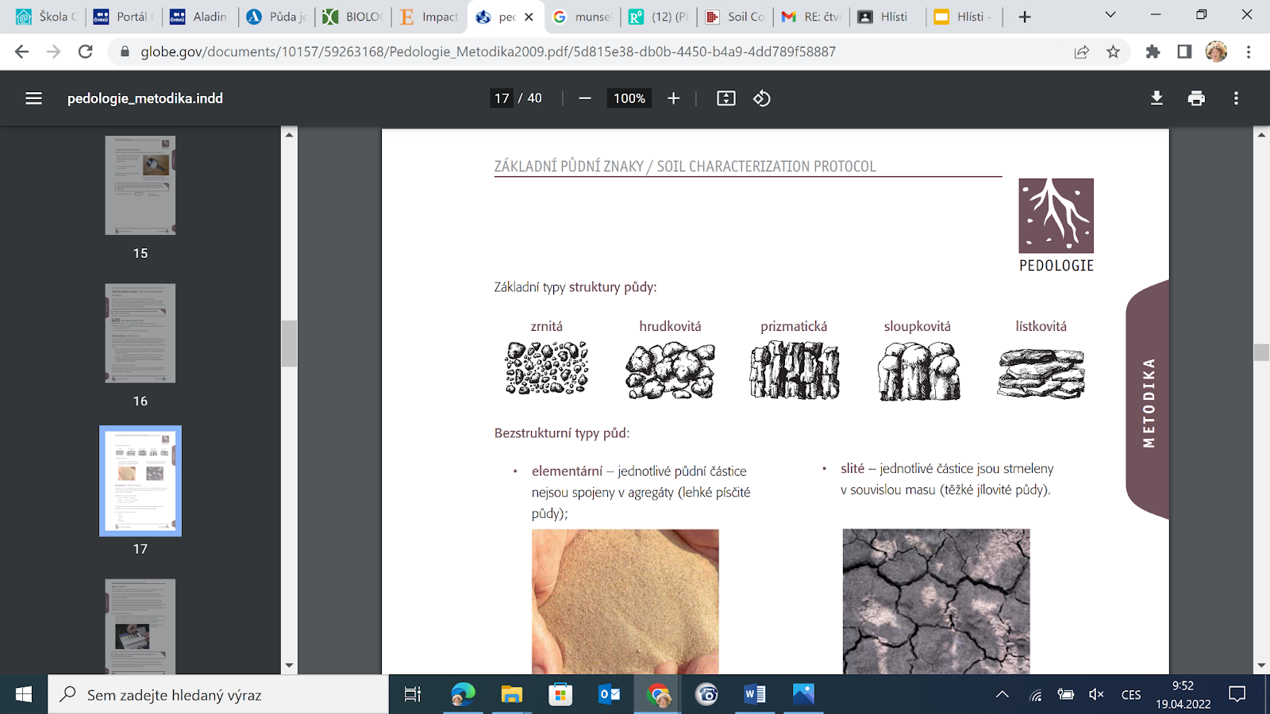Barva – otěr konzistence

|  |
| --- |
|  |

Zakroužkujte: písčitá – hlinitá – jílovitá lepivá – drobtovitá – prachovitá zamokřená – vlhká - suchá

Obsah humusu odhadem podle barevnosti – zakroužkujte:

Půda světlá – šedohnědá................... slabě humózní ............ má 1–2 % humusu

Půda hnědá........................................ mírně humózní ........... má 1–4 % humusu

Půda tmavě hnědá............................. středně humózní ......... má 2–4 % humusu

Půda černohnědá............................... silně humózní ............. má 4–5 % humusu

Půda černá ........................................ velmi humózní............ má více než 5 % humusu

**Doplňte do myšlenkové mapy (úkol č. 1) živočichy, které jste pozorovali, a pojem humus.**

**6. Který vzorek půdy má nejméně humusu? …………………….proč?.........................................................**